**Олимпиада ВСОШ школьный этап Биологии 6 класс**

**1. На рисунках изображены приборы и инструменты биолога. Выберите, какой из приборов не является увеличительным:**

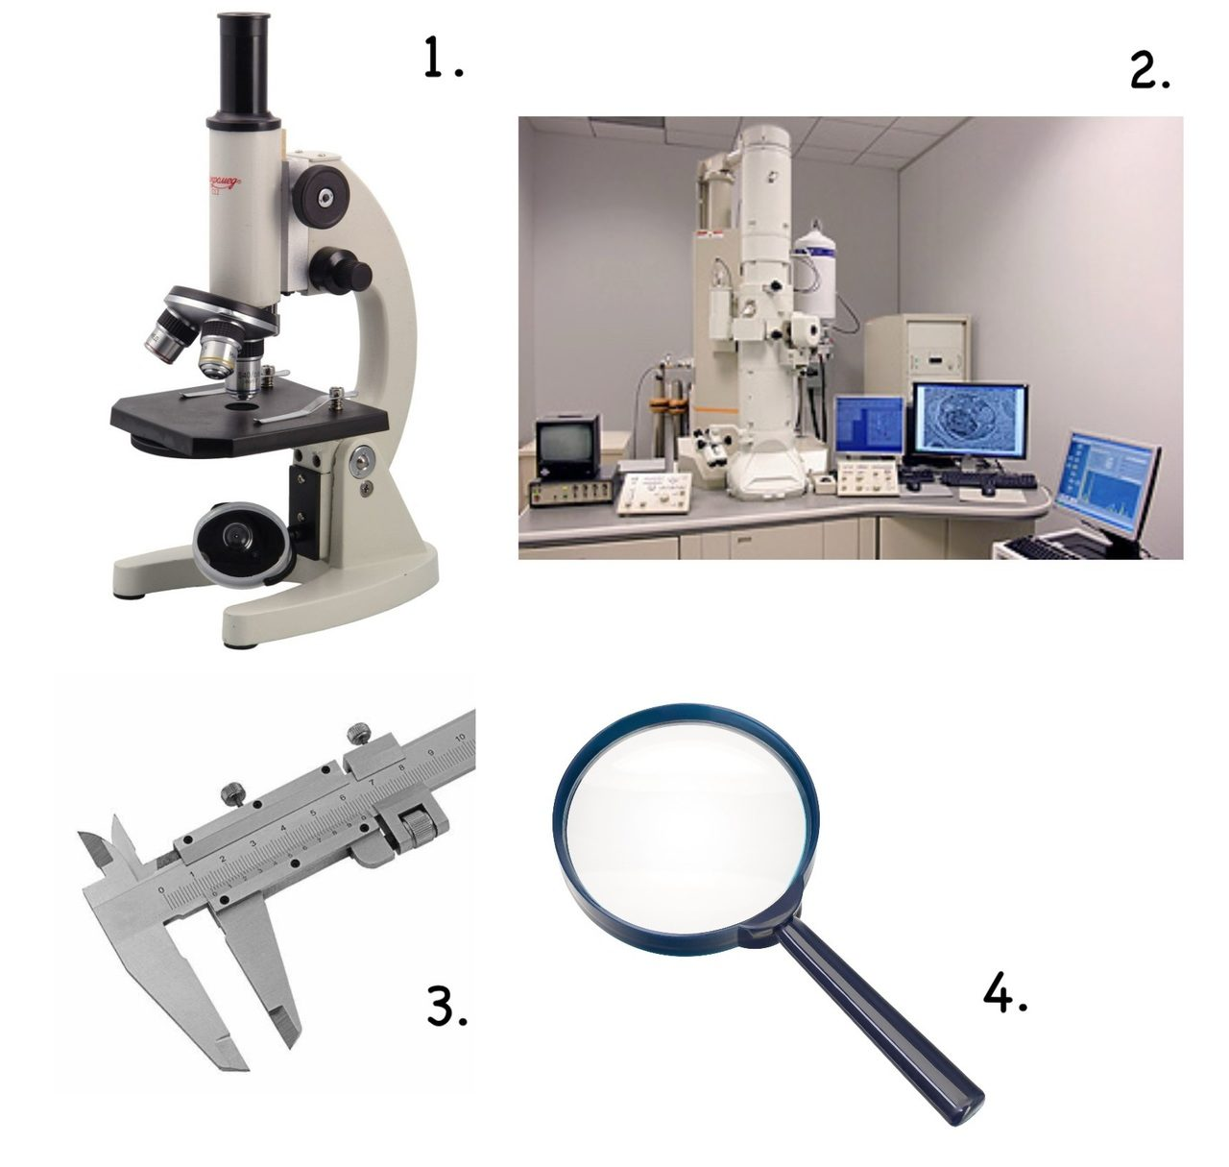

**Правильный ответ: 3**

**2. Современная биологическая систематика выделяет крупные эволюционные ветви — супергруппы эукариот — на основе комплекса признаков. Среди них ключевую роль играют ультраструктурные особенности клеток, которые сохраняются в ходе эволюции и помогают определить родство между организмами. Какой из перечисленных признаков является одним из основных для выделения супергрупп в современной систематике?  
тип симметрии  
количество ядер  
окраска покровов  
форма крист митохондрий  
Правильный ответ: форма крист митохондрий**

**3. Агар-агар (или просто агар) — это смесь полисахаридов, в основном состоящая из агарозы и агаропектина. Название происходит от малайского слова agar — «желе». Этот продукт служит альтернативой желатину и широко используется в науке и пищевой промышленности. На изображении представлена структура агарозы — основного компонента агара. Из каких организмов добывают агар?**

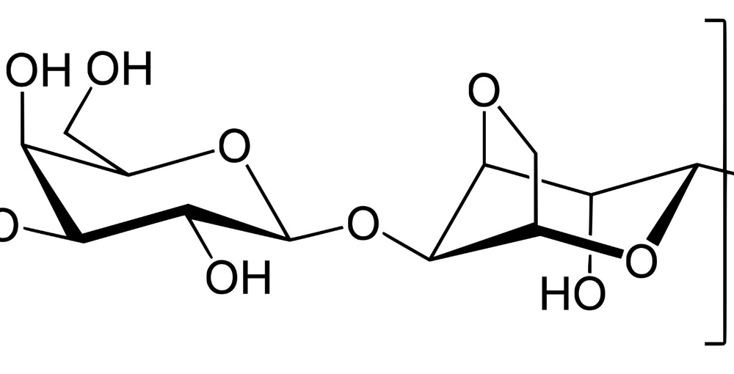

**динофитовые водоросли  
красные водоросли  
харовые водоросли  
зелёные водоросли  
Правильный ответ: красные водоросли**

**4. На изображении представлено высшее растение, которое является типичным представителем своей группы, встречается на всех континентах. Проанализируйте изображение и выберите верное утверждение об этом растении.**

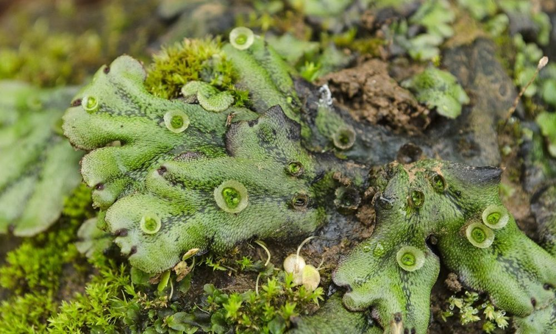

**В жизненном цикле преобладает диплоидная стадия (гаметофит).  
Для оплодотворения наличие воды необязательно.  
У данного растения гаметы образуются мейозом.  
Данное растение образует семена для размножения.  
Правильный ответ: Данное растение образует семена для размножения.**

**5. Студент МГУ на летней практике определял растение. Для того, чтобы пройти по ключу, ему потребовалось узнать тип соцветия. Какой тип соцветия у растения на фото?**

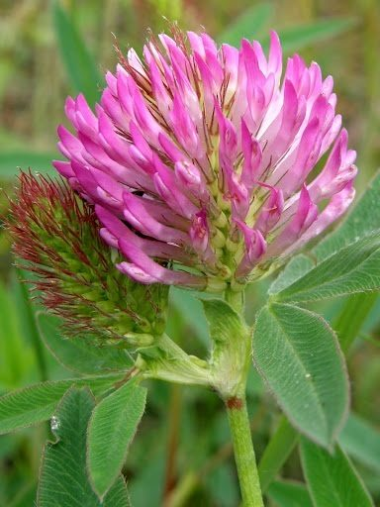

**метелка  
корзинка  
головка  
щиток  
Правильный ответ: корзинка**

**6. В пословице «Белены объелся» речь идёт о ядовитом растении, вызывающем помутнение рассудка. К какому семейству относится это растение, известное своими опасными свойствами?  
лютиковые  
зонтичные  
розоцветные  
паслёновые**

**7. В школьном садике ученики 6 класса наблюдали за ростом куста роз. Один из учеников заметил, что стебель розы покрыт колючками. Шипы розы образованы:**

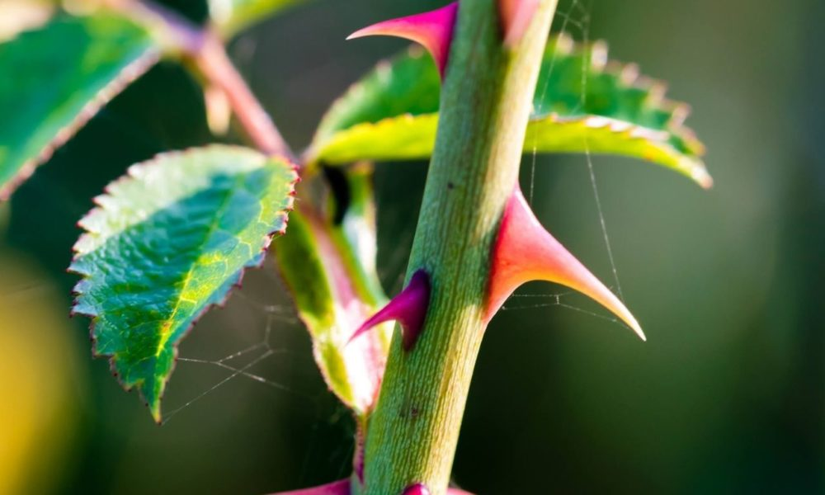

**боковыми веточками  
видоизмененными листьями  
придаточными корнями  
выростами покровной ткани**

**8. На уроке биологии заскучавший школьник вместо того, чтобы писать конспект, рисовал все овощи, которые мог вспомнить, на полях тетради. Когда учитель проходил мимо, то спросил: «Как ты считаешь, почему томат такой ярко-красный. Какие пигменты придают томату красный цвет?» Что стоит ответить невнимательному школьнику, чтобы не получить двойку?  
феофитин  
хлорофилл  
антоциан  
каротин**

**9. Лаборант Клеточкин решил упорядочить файлы на своем рабочем ноутбуке – в первую очередь он взялся за животных. Выберите, в какую систематическую категорию объединяют семейства у животных.  
порядок  
отдел  
род  
отряд**

**10. На уроке биологии ученики рассматривали под микроскопом инфузорию туфельку. Учитель обратил внимание на прозрачный пузырёк внутри клетки. Он ритмично сжимался и разжимался. Какую функцию выполняет эта вакуоль у простейших?  
переваривание пищи  
обеспечивает движение клетки  
создает тургорное давление  
выведение избытка воды**

**11. Лаборант Клеточкин снова придумал для вас интересное задание! Помогите ему определить, какой тип взаимоотношений между следующими организмами:  
нейтрализм  
конкуренция  
паразитизм  
симбиоз**

**12. Вы с лаборантом Клеточкиным гуляли по парку и вдруг обнаружили грибы, растущие на фекалиях животных. Помогите Клеточкину – определите тип питания, характерный для данных грибов:  
симбиотический  
сапротрофный  
автотрофный  
паразитический**

**13. В данном задании несколько верных утверждений (возможно один). Выберите все, которые вы считаете верными, но обратите внимание, что если выбрано неверное утверждение или не выбрано верное, балл снижается.  
Из приведенного списка грибов выберите ядовитые:  
строчок осенний  
ложный опёнок серно-жёлтый  
бледная поганка  
лисичка обыкновенная  
паутинник красивейший**

**14. Условие: Какие(-ое) из представленных растений относятся к тому же классу, что и растение, из которого получают специю кориандр:**

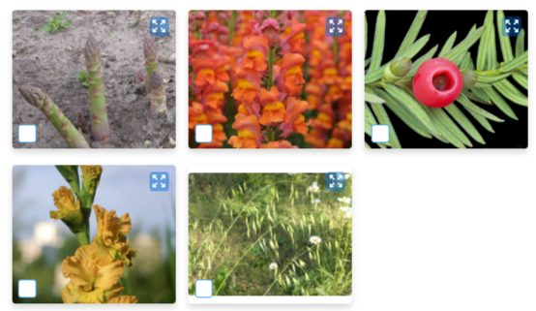

**15. Во время полевой практики в Подмосковье студентка-биолог заметила, что её свитер весь покрыт мелкими колючими шариками. Разглядывая их под лупой, она вспомнила, что подобные приспособления помогают растениям расселяться на большие расстояния с помощью животных. Какие из представленных на фото растений специально приспособились цепляться к шерсти животных?**

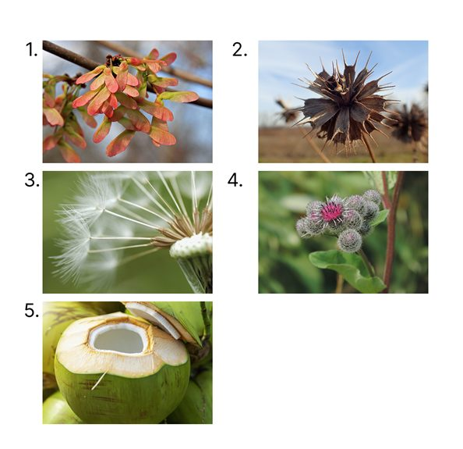

**Ответы и задания на всероссийскую олимпиаду школьников ВСОШ школьного этапа для 6 класса по Биологии в Московской области на 22, 23, 24 сентября 2025 г.**